《14.3能量的转化和守恒》同步练2

1、下列过程中机械能转化为电能的是（  ）

A．干电池放电 B．给蓄电池充电 C．风力发电 D．电动机带动水泵抽水

2、在各种形式的能量相互转化过程中，下列说法正确的是（ ）

A.机械能一定守恒 B.各种形式的能量都守恒

C.各种形式能的总量一定守恒 D.内能一定守恒

3、下列说法中正确的是（ ）

A.冬天对着手哈气，手变暖是机械能转化为内能

B.用酒精灯给水加热，是机械能转化为内能

C.洗澡时，用毛巾擦背，感觉后背发热，是机械能转化为内能

D.滑冰时，冰刀与冰之间相互摩擦，出现一道痕迹，是内能转化为机械能

4、下列现象中，利用内能做功的是（ ）

A．冬天在户外时两手相搓一会儿就暖和 B．车刀在砂轮的高速磨擦之下溅出火花

C．在烈日之下柏油路面被晒熔化了 D．火箭在“熊熊烈火”的喷射中冲天而起

5、下列图形中，属于内能转化为机械能的是(　　)

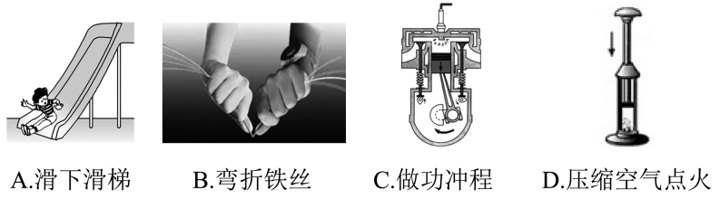

6、根据能量守恒定律，以下情形可能发生的是(　　)

A．出膛的子弹射穿木板，以更快的速度继续前进

B．孤岛上被人们遗忘的一只机械表，默默地走了几十年

C．两个斜面相对接，小球从左斜面滚下后，继续冲上右斜面

D．电水壶里的水沸腾了，给该电水壶断电，水的沸腾却永远不会停止

7、“永动机”至今没有创造成功，其原因是(　　)

A．科学技术还不够先进 B．违背了能量守恒定律

C．机器不能对外输出能量 D．机器只能转移能量，不能转化能量

8、给电动机通电后电动机带动其他机器运转起来，同时电动机的外壳也变得烫手，则下列说法中正确的是（ ）

A.电能全部转化为机械能 B.电能的一部分转化为机械能，另一部分转化为内能

C.电能全部转化为内能 D.电能的一部分转化为内能是通过克服摩擦力做功来完成的9、初温、质量都相同的水和铁球，从相同的高度自由落下，落地时，假若它们的势能全部转化为内能，使各自的温度升高，则（ ）

A.水的温度高 B.铁球的温度高 C.水、铁球的温度一样高 D.无法确定

10、火电厂进的是“煤”，出的是“电”，在这个过程中能量的转化是（ ）

A．机械能→内能→化学→能电能 B．化学能→内能→机械能→电能

C．化学能→重力势能→动能→电能 D．内能→化学能→机械能→电能

11、能量既不会_________，也不会_________，它只会从一种形式_______为其他形式，或者从一个物体_______到另一个物体，而在转化和转移过程中，能量的总量__________，这就是能量守恒定律.

12、克服摩擦或压缩气体做功时，消耗______能，使______能转化为______能，而且消耗多少______能，就得到多少______能，在这个过程中，能量的总量______.

13、小华在做如图所示的滚摆实验中，发现滚摆每次上升的高度逐渐减小。在这个过程中，机械能________，总的能量________。(均填“守恒”或“不守恒”)

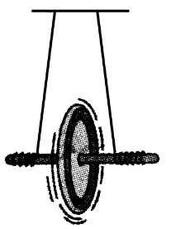 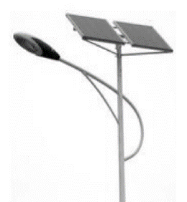 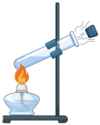

14、如图所示，道路两旁安装有太阳能路灯灯杆顶端是太阳能电池板，它能将________能转化为________能，并向放在灯杆中的蓄电池充电，充电时把________能转化为________能蓄存起来，夜晚蓄电池给路灯供电。

15、以下现象中：A.跳伞运动员打开降落伞后匀速下降；B.一个小铁球从光滑的斜面上滑下；C.电风扇通电后高速转动会发热。物体的机械能保持不变的是__________；遵守能量守恒定律的是_________。

16、如图所示，在试管内装一些水，用软木塞塞住，用酒精灯加热试管使水沸腾，水蒸气会把软木塞冲出．在水蒸气冲出软木塞的过程中，_________的内能减少而软木塞的________能增加．

17、汽车的诞生改变了人类的生活方式。事实上，人类很早就在探寻着更好的代步工具，法国人居纽于1769年制造了世界上第一辆蒸汽驱动的三轮车。现在你看到的这幅漫画（如图所示），据说是牛顿所设计的蒸汽汽车原理图，试就该原理图回答下列问题：

（1）该原理图中涉及到哪几种形式的能量？请简述对应

的能量转化过程。

（2）使汽车向前运动的力是怎样产生的？这个力的施力

物体是谁？

1、C；2、C；3、C；4、D；5、C；6、C；7、B；8、B；9、B；10、B；

11、凭空消灭；凭空产生；转化；转移；保持不变；

12、机械；机械；内；机械；内；保持不变；

13、不守恒；守恒； 14、太阳；电；电；化学；

15、B；ABC； 16、水蒸气；机械能；

17、（1）化学能、内能、机械能（动能）；通过燃烧将化学能转化为内能，蒸汽向后喷出，将内能转化为机械能．（2）力的作用是相互的，向后喷出的蒸汽反过来给汽车一个向前的推力；喷出的蒸汽是施力物体．